RAPPORT N°1

TP 1

# Interfaces réseau et Adresse IP

## Observez les interfaces eth0 et lo de votre machine avec /sbin/ifconfig. Indiquez les adresses IPv4 et IPv6 correspondantes, la taille de la partie réseau, les tailles maximales de paquets (MTU, Maximum Transmission Unit), etc. Utilisez également la commande ip addr ls , c’est la même chose, mais en version plus moderne.

Avec ifconfig :  
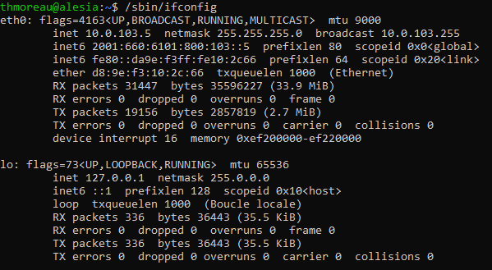

On peut voir sur l’interface eth0 l’adresse IPv4 (10.0.103.5), l’adresse IPv6 (fe80:da9e:f3ff:fe10:2c66), la MTU (9000), etc. Pour l’interface lo on a également l’adresse IPv4 (127.0.0.1), l’adresse IPv6 ( : : 1), la MTU (65536), etc.

Avec ip addr ls :  
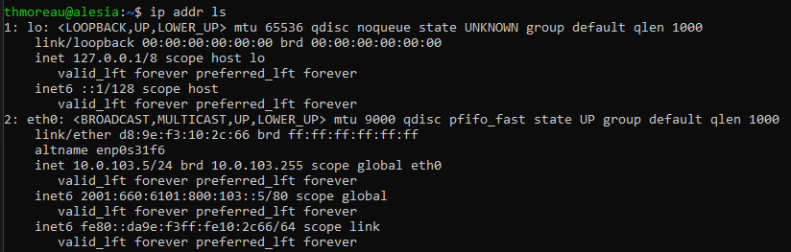

## Pour les IPv4, utilisez ipcalc l_adresse_ip/la_taille_du_prefixe pour obtenir le détail des adresses appartenant au même réseau que celle de votre machine.

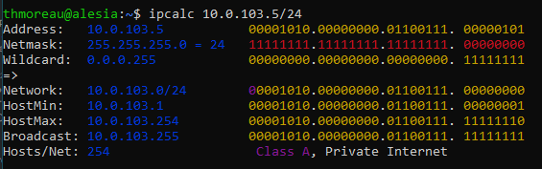

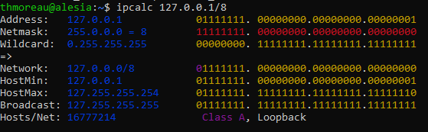

## D'après ses adresses IPv4 et IPv6, à quoi correspond l'interface lo ?

L’interface lo est l’adresse locale, autrement appelé loopback.

## Observez que la MTU n'est pas la même pour lo et pour eth0, pourquoi ?

Je n’ai pas trouvé d’informations concrètes à ce sujet.

## La commande ping uneIP permet de tester la connectivité IP par l'émission d'une requête echo ICMP. Vérifiez que vous êtes bien relié à la machine de votre voisin (utiliser control-c pour l'arrêter). Testez à la fois avec une IPv4 et avec une IPv6.

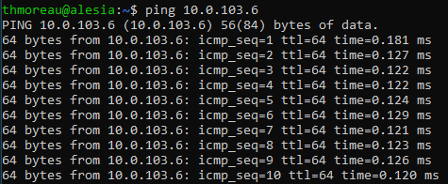

L’adresse 10.0.103.6 correspond à l’adresse IPv4 de la machine « aluminium ».

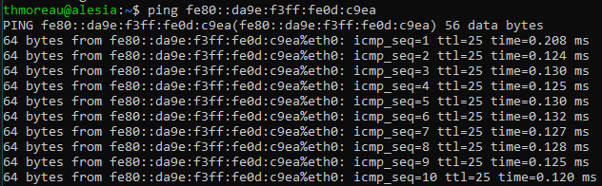

Celle-ci correspond à son adresse IPv6.

# Netcat & Netstat

## Lancez nc -l -p 12345 et laissez-le tourner. Observez (en passant par un autre terminal) dans netstat -tuan ou ss -tuan l'apparition du service parmi les autres. Note : utilisez grep pour retrouver plus facilement le port 12345.

Sur un autre terminal, après avoir exécuté la commande netstat -tuan, on peut voir ceci apparaître (une partie seulement car tout ne passait pas sur la capture).

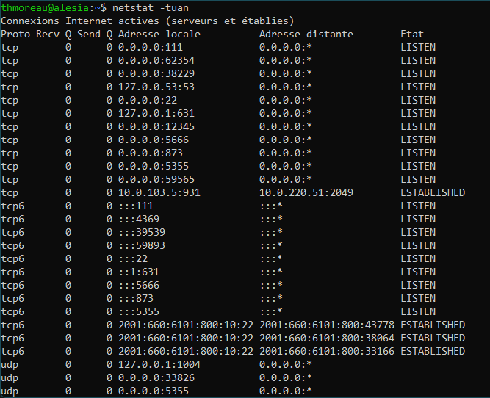

Sur la 7e ligne on peut y voir 0.0.0.0:12345.

## Ajoutez à netstat ou ss l'option -p pour constater que c'est bien le programme nc qui est à l'écoute. C'est donc un mini-serveur que l'on a lancé, auquel on va maintenant se connecter.

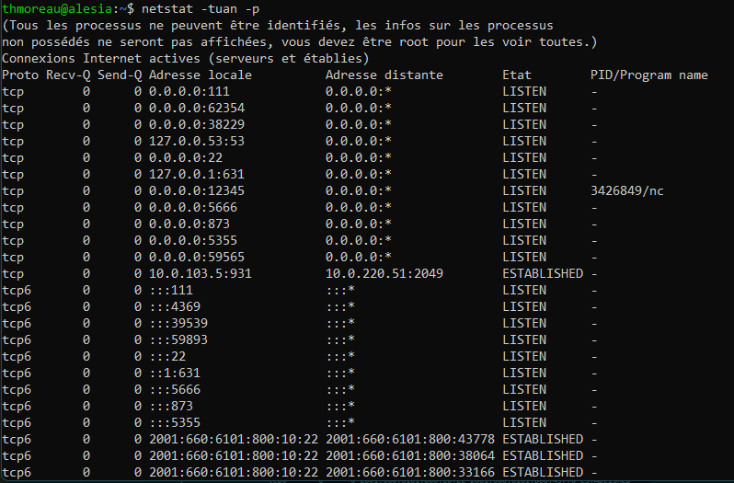

Le programme nc est donc bien à l’écoute comme le montre cette capture.

## Dites à votre voisin de lancer nc votremachine 12345 , pour jouer le rôle du client. Observez dans netstat -tun ou ss -tu la connexion établie entre client et serveur.



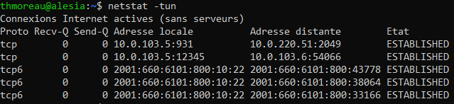

La connexion a bien été établie entre le client et le serveur.

## Tapez des lignes d'un côté ou de l'autre, observez que c'est effectivement transmis de l'autre côté.

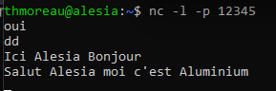

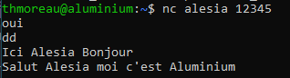

# Protocole ARP

## Identifiez les adresses des machines voisines avec lesquelles des échanges récents ont eu lieu (table ARP, disponible par la commande /usr/sbin/arp , on peut utiliser l'option -n pour avoir les adresses IP plutôt que les noms de machines). Il doit y avoir au moins l'adresse du routeur (en .254, on verra dans la section routage ci-dessous).

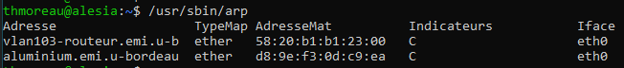

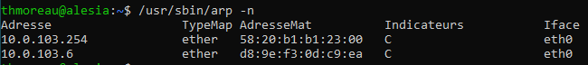

## Vérifiez que lorsque vous émettez avec ping -4 une requête ICMP echo vers une machine de la salle qui ne figure pas encore dans votre table ARP, cette machine apparaît dans la table ARP de votre machine et la vôtre, dans la table ARP de l'autre.

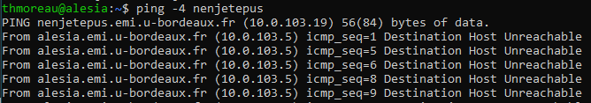

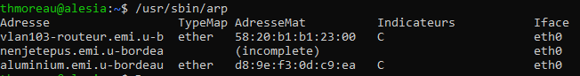

La machine Nenjetepus n’est pas allumée mais elle figure quand même dans la table ARP après la commande ping.

## Essayez la commande ip neigh ls ; c'est la même chose en version plus moderne, et contient notamment aussi les voisins en IPv6.

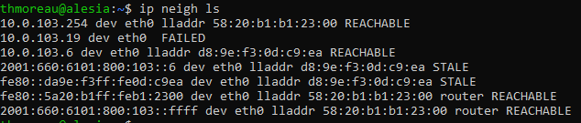

## Essayez de faire un ping vers 8.8.8.8 et vers 10.0.252.4. Pourquoi leurs adresses n'apparaissent pas dans la table ARP ?

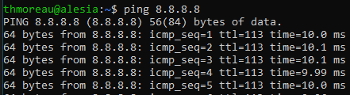

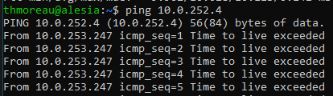

D’après mes recherches, l’adresse 8.8.8.8 serait le serveur DNS principal de Google.

# Résolution de noms (DNS)

## Lisez le fichier /etc/resolv.conf et man resolv.conf, pourquoi y a-t-il plusieurs adresses IP ? La ligne search permet d'éviter d'avoir à taper le nom de machine en entier. Essayez de taper http://www/ tout court dans un navigateur web et observez comment cela est complété pour confirmer.

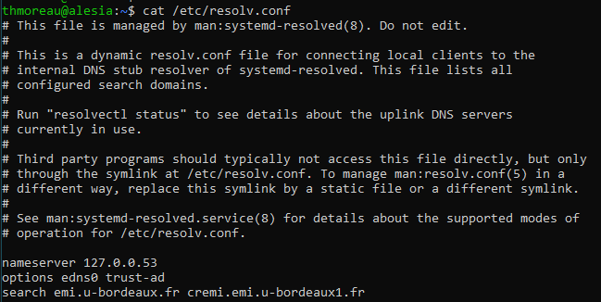

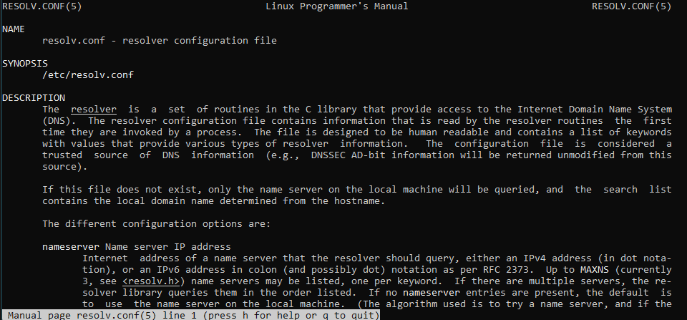

Il n’y a qu’une adresse visible ici.

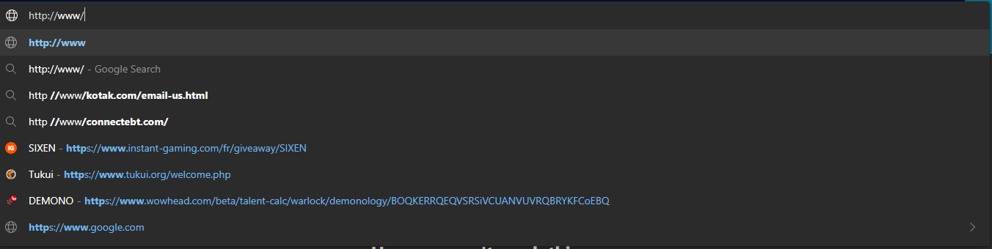

## Pour effectuer explicitement une résolution de nom, utilisez la commande host (ou éventuellement nslookup)

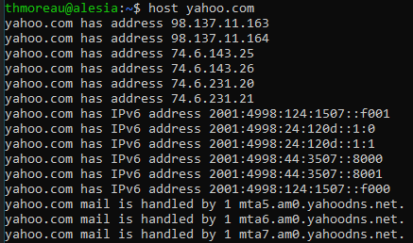

## Essayez de résoudre yahoo.com . Pourquoi y a-t-il plusieurs adresses IP ? Observez également que cela retourne à la fois des adresses IPv4 et des adresses IPv6. Réessayez plusieurs fois. Il peut arriver que le résultat soit différent, pourquoi ?

Il y a plusieurs machines différentes pour le serveur de Yahoo et elles ne répondront pas forcément toutes, voilà pourquoi le résultat peut différer.

## Parfois il est aussi utile d'ajouter des noms de machine à la main, jetez un oeil au fichier /etc/hosts (et au manuel). Remarquez dans /etc/nsswitch.conf la ligne hosts: qui indique que c'est le fichier /etc/hosts (files) qui a la priorité sur la résolution DNS (dns).

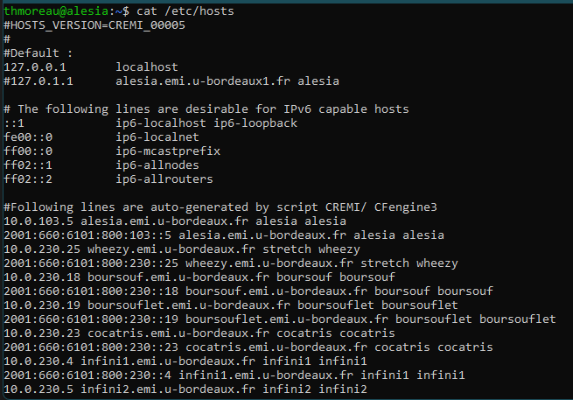

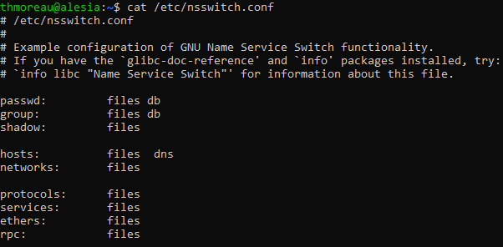

# Services au CREMI : LDAP & NFS

## Pour l'identification et l'authentification, c'est le protocole LDAP qui est utilisé, la configuration est lisible dans le chier /etc/ldap.conf (pas la peine de tout lire, ce qui nous intéresse est au tout début), pourquoi y a-t-il plusieurs serveurs (ligne host) ? Observez les adresses IP de ces serveurs.

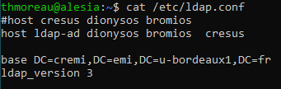

## Trouvez le numéro de port de ce service, vérifiez dans /etc/services, retrouvez-y également les ports http, ssh, x11, etc. (utilisez grep !)

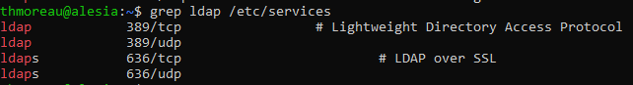





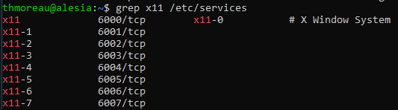

## Vos fichiers sont stockés sur un serveur NFS, utilisez la commande df ~ pour repérer le nom du serveur, le chemin sur le serveur, et le chemin où cela apparaît sur votre machine



TP 2

# Configuration d’un réseau local

## A l’aide de la commande ifconfig -a (man ifconfig), donnez la liste des interfaces réseaux

Les interfaces réseau sont eth0 et lo.

## On décide de configurer l’interface eth0 de telle sorte que la machine immortal possède l’adresse 192.168.0.1/24. Quelle est l’adresse du réseau ? Quel est le masque du réseau ? Quelle est la plage d’adresse IP de ce réseau.

L’adresse du réseau 192.168.0.0.  
Le masque du réseau est 255.255.255.0.  
La plage d’adresse IP est de 192.168.0.1 (en ne prenant pas en compte l’adresse réseau) à 192.168.0.254 (broadcast est exclu).

## Configurez immortal à l’aide de la commande ifconfig eth0 192.168.0.1/24 up. Configurez de manière analogue les 3 autres machines.

L’adresse 192.168.0.1 est associée à immortal  
192.168.0.2 pour opeth  
192.168.0.3 pour syl  
192.168.0.4 pour grave

## Vérifiez vos configurations à l’aide de la commande ping. Quel est le protocole utilisé par le programme ping ?

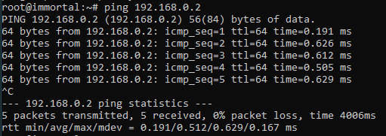

La commande ping utilise le protocole ICMP.

## Mettez en évidence que le ping fonctionne à l’aide de la commande tcpdump -i eth0 qui permet d’afficher tout le trafic réseau entrant et sortant d’une certaine machine (sur l’interface eth0).

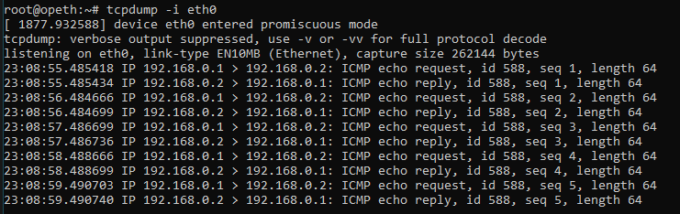

On peut voir que Opeth (192.168.0.2) reçoit bien les requêtes d’Immortal (192.168.0.1).

## Essayez de pinguer une IP autre que celles configurées. On voit passer des requêtes ARP, on en reparlera plus tard.

(Ne fonctionne pas)

## Essayez un ping avec l’adresse de broadcast du réseau. Que se passe-t-il ? Les requêtes sont-elles reçues par toutes les machines ? Est-ce qu’elles y répondent ? Corrigez le problème en tapant cette commande sur tous les postes : sysctl net.ipv4.icmp_echo_ignore_broadcasts=0 Re-essayer un ping avec l’adresse de broadcast du réseau. Que constatez-vous ?

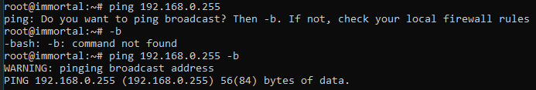

A première vue la commande semble fonctionner, malgré une alerte.

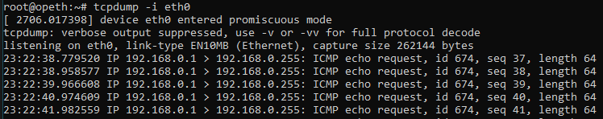

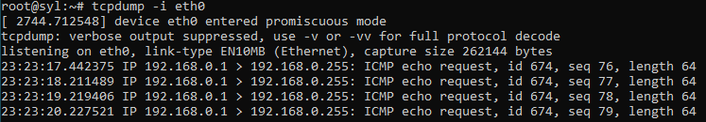

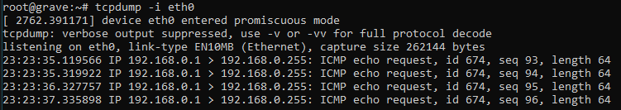

Et comme on peut le voir chaque machine reçoit les requêtes, cependant elles n’y répondent pas.

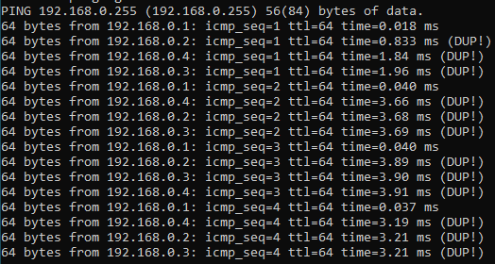

Après avoir exécuté la commande sysctl net.ipv4.icmp_echo_ignore_broadcasts=0 sur chaque machine on peut voir ceci sur la machine émettrice.

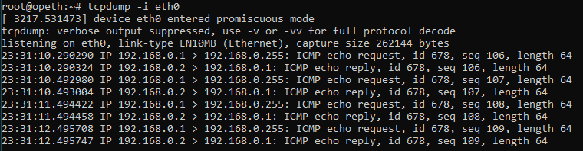

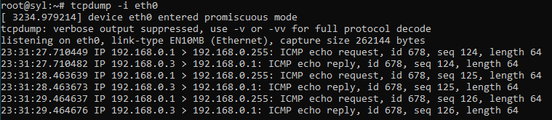

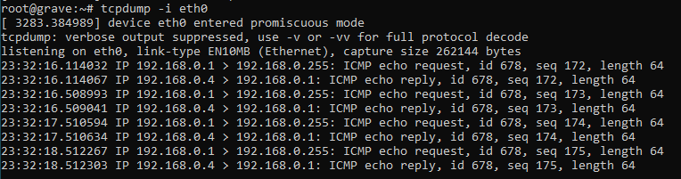

Et on peut voir qu’à présent les autres machines répondent aux requêtes d’Immortal.

## Avec la commande reboot, redémarrez la machine immortal. Vous notez que l’interface réseau a perdu sa configuration ! Pour remédier à ce problème, il faut éditer le fichier /etc/network/interfaces et y donner la configuration de l’interface eth0 : iface eth0 inet static. Cherchez sur Internet et dans le man (man interfaces) comment configurer ce fichier. N’oubliez pas de mettre une ligne auto eth0 Notez que ce fichier est interprété seulement au démarrage de la machine, ou lorsque vous appelez explictement le script /etc/init.d/networking restart. Testez votre configuration.

Après le reboot :

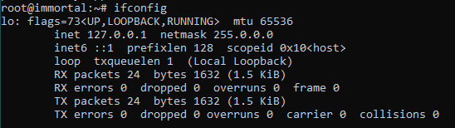

J’ai donc modifié le fichier interfaces :

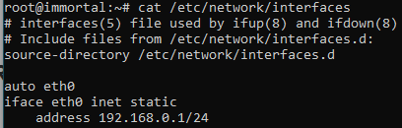

Et ainsi après avoir exécuté le script /etc/init.d/networking restart, et ensuite avoir reboot immortal, on peut voir que la configuration est cette fois-ci bien restée :

